HRVATSKI JEZIK

Pričanje po nizu slika.
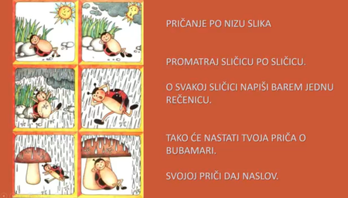
SAVJET:NAPIŠI PRIČU PRVO NA PAPIR ,A ZATIM PREPIŠI UREDNO U PISANKU.
Kad napišeš sastavak , još ga jednom pročitaj na glas i ispravi greške.

MATEMATIKA

Riješi zadatke u RB na 43.strani 3.,4.,5.,6.,7.

GLAZBENA KULTURA
Pronađi na you tube pjesmu -BRATEC MARTIN
-Prvo ju poslušaj nekoliko puta ,a zatim otpjevaj sam/sama-
-pjesma se nalazi na 14 strani u radnom udžbeniku

U bilježnicu napiši:
Naslov pjesme:Bratec Martin
Tempo:brz
Ugođaj:Razigran

